Título do trabalho, com apenas a primeira inicial maiúscula: sendo o subtítulo, se houver, iniciado em letra minúscula (tamanho 14, espaço simples, negrito, centralizado)

(tamanho 12, espaço simples, itálico, alinhamento à direita) Nome do 1º Autor
(tamanho 10, espaço simples, itálico, alinhamento à direita) Instituição – e-mail

(tamanho 12, espaço simples, itálico, alinhamento à direita) Nome do 2º Autor
(tamanho 10, espaço simples, itálico, alinhamento à direita) Instituição - e-mail

(tamanho 12, espaço simples, itálico, alinhamento à direita) Nome do 3º Autor
(tamanho 10, espaço simples, itálico, alinhamento à direita) Instituição - e-mail

Resumo: Resumo do trabalho com cerca de 6 linhas (tamanho 10, espaço simples, 2 centímetros de indentação na margem esquerda, justificado). O resumo deve conter: apresentação do assunto, objetivos, referenciais teórico-metodológicos e principais conclusões do trabalho. Xxxxxxxxxx xxxxx xxxxxxxxx xx xxxxxxx xxxxxxxxx xxxxxxxxxx xxxxxxxx xxxxx x xxxxxx xxxxxxx xxxxxxx xxxxxx xx xxx xxxxx xxxxxxxx xxxxx xxxxx xxxxxxxxxxxx xxxxx xxxxxxxxxxxx xxxxxxxxxxxx xxxx xxxxxxxxxx xxxxxxx xxxxx xx xxxxxxx.

Palavras-chave: Três a cinco palavras-chave, separadas por ponto, com apenas a inicial de cada uma delas em letra maiúscula (tamanho 10, espaço simples, 2 centímetros de indentação na margem esquerda, justificado).

Title of the Paper in English (todos os termo devem ser iniciados com letra maiúscula; tamanho 10, espaço simples, 2 centímetros de indentação na margem esquerda, justificado, sem ponto final)

Abstract: Tradução do resumo para o inglês, caso o trabalho seja em português ou espanhol (tamanho 10, espaço simples, 2 centímetros de indentação na margem esquerda, justificado). Xxxxxxxxxx xxxxx xxxxxxxxx xx xxxxxxx xxxxxxxxx xxxxxxxxxx xxxxxxxx xxxxx x xxxxxx xxxxxxx xxxxxxx xxxxxx xx xxx xxxxx xxxxxxxx xxxxx xxxxx xxxxxxxxxxxx xxxxx xxxxxxxxxxxx xxxxxxxxxxxx xxxx xxxxxxxxxx xxxxxxx xxxxx xx xxxxx xxxxx xxxxxxxxxxxx xxxxx xxxxxxxxxxxx xxxxxxxxxxxx xxxx xxxxxxxxxx xxxxxxx xxxxx.

Keywords: tradução das palavras-chave para o inglês, separadas por ponto, com todos os termos iniciados com letra maiúscula (tamanho 10, espaço simples, 2 centímetros de indentação na margem esquerda, justificado).

1. Subtítulo 1 (tamanho 12, espaçamento 1,5, negrito, justificado)
Texto (fonte tamanho 12, espaçamento 1,5, sem indentação, alinhamento justificado e com recuo de primeira linha de parágrafo de 2 cm) texto texto texto texto texto texto texto texto texto texto texto texto texto texto texto texto texto texto texto texto “citações com até 3 linhas devem ser inseridas no corpo do texto, entre aspas” (AUTOR, ano: número de página). Texto texto texto texto texto texto texto texto texto texto texto texto texto texto texto texto texto texto texto texto texto texto texto texto texto texto texto texto texto texto texto texto texto texto texto texto texto texto texto texto texto texto texto texto texto texto texto texto texto texto texto texto texto texto texto texto texto texto texto.
Autocitações devem ser omitidas no corpo do texto e nas referências na versão de submissão para garantir avaliação em caráter anônimo, sendo substituídas por “XXX” na submissão e restabelecidas na versão definitiva do trabalho, caso aprovado. Texto texto texto texto texto texto texto texto texto texto texto texto texto texto texto texto texto texto texto texto texto texto texto texto texto texto texto texto texto texto texto. Texto texto texto texto texto texto texto texto texto texto texto texto texto.

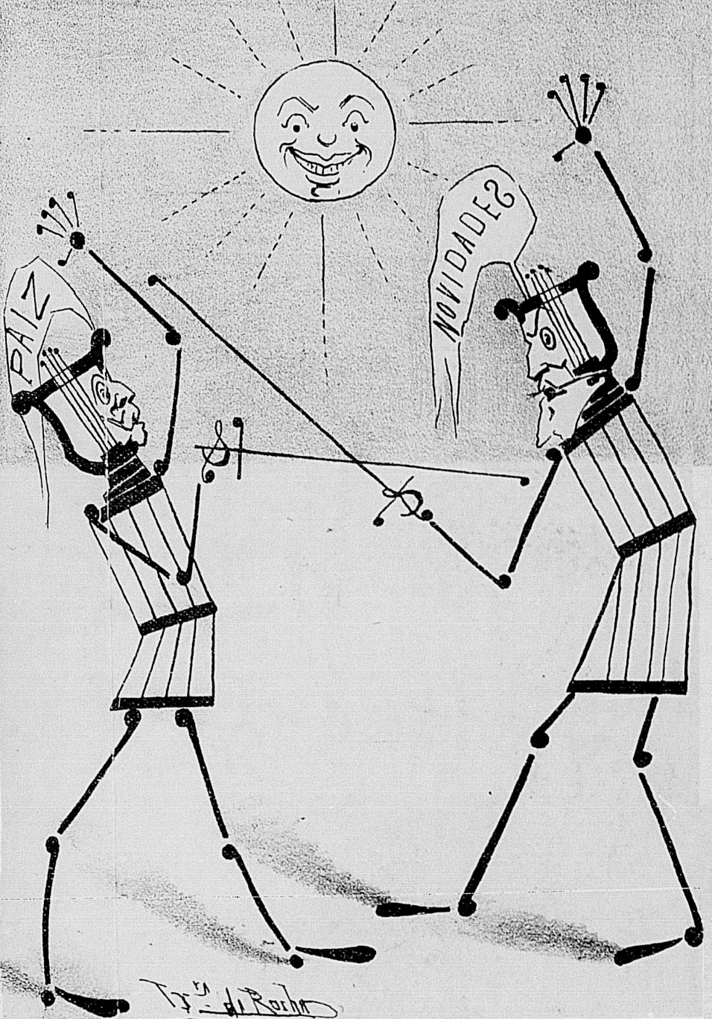
Exemplo 1: Exemplos musicais (Ex.), figuras (Fig.), tabelas (Tab.) etc. devem ser inseridos no texto como figura, em gradações de preto (formato “.tif” ou “.jpg” em 300 dpi), numerados e acompanhados de legenda sucinta e elucidativa de no máximo 3 linhas (tamanho 10, espaço simples, centralizado). A legenda deve vir abaixo da figura, que não deve ultrapassar a margem do texto na folha.

Texto (fonte tamanho 12, espaçamento 1,5, sem indentação, alinhamento justificado e com recuo de primeira linha de parágrafo de 2 cm). Texto texto texto texto texto texto texto texto texto texto texto texto texto texto texto texto texto texto texto texto.

As citações com mais de três linhas devem vir separadas como parágrafo e com indentação de 4cm à esquerda (sem aspas, fonte tamanho 10, espaço simples, alinhamento justificado, sem itálico) xxxx xxxx xxxx xxxx xxxx xxxx xxxx xxxx xxxx xxxx xxxx xxxx xxxx xxxx xxxx xxxx xxxx xxxx xxxx xxxx xxxx xxxx xxxx xxxx xxxx xxxx xxxx xxxx xxxx xxxx xxxx xxxx xxxx xxxx xxxx xxxx xxxx xxxx xxxx xxxx xxxx xxxx xxxx xxxx xxxx xxxx xxxx xxxx xxxx xxxx xxxx xxxx xxxx xxxx (AUTOR, ano: número da página).

As iniciais dos nomes das notas musicais deverão vir sempre em maiúsculas (Dó, Ré, Mi etc.). Para símbolos específicos como sustenido, bemol e bequadro poderá ser utilizada a fonte BACH. Disponível em: <http://www.mu.qub.ac.uk/tomita/bachfont>. Acesso em: 23 nov. 2013. Texto texto texto texto texto texto texto texto texto texto texto texto texto texto texto texto texto texto texto texto texto texto texto texto texto texto texto texto texto texto texto texto texto texto texto texto texto texto texto texto texto texto texto texto texto texto texto texto texto texto texto texto texto texto texto texto texto texto texto texto texto texto texto texto texto texto texto.

2. Subtítulo 2 (fonte Times New Roman, tamanho 12, negrito, justificado)
Cada trabalho deverá ter extensão de até 8 páginas (incluindo título, resumo, palavras-chave e respectivas traduções, notas e referências) sendo possível o acréscimo de até 2 páginas com imagens (ilustrações, exemplos musicais, figuras, tabelas, etc.). Textos que excedam o tamanho máximo de 8 páginas, acrescidas de até 2 páginas com imagens não serão aceitos pela Comissão Científica para avaliação. Texto texto texto texto texto texto texto texto texto texto texto texto texto texto texto texto texto texto texto texto texto texto texto texto texto texto texto texto texto texto texto texto texto texto texto texto texto texto texto texto texto texto texto texto texto.
A exatidão das referências constantes na listagem ao final dos trabalhos bem como a correta citação ao longo do texto são de responsabilidade do(a) autor(a) ou autores(as) do trabalho. Texto texto texto texto texto texto texto texto texto texto texto texto texto texto texto texto texto texto texto texto texto texto texto texto texto texto texto texto texto texto texto texto texto texto texto texto texto texto. Texto texto texto texto texto texto texto texto texto texto texto texto texto texto texto texto texto texto texto.
As normas de formatação que não estiverem previstas acima devem estar de acordo com as normas vigentes da ABNT. Texto texto texto texto texto texto texto texto texto texto texto texto texto texto texto texto texto texto texto texto texto texto texto texto texto texto texto texto texto texto texto texto texto texto texto texto texto.

Referências: (inclua apenas as fontes citadas no trabalho; fonte Times New Roman, tamanho 12, espaço simples, justificado, sem identação, sem linha em branco entre cada item).

- Livro
a)
SOBRENOME, Prenome(s) Completo(s) do(s) Autor(es). Título do trabalho: subtítulo [se houver]. edição [se não for a primeira - por exemplo, 2. ed.]. Local de publicação: Editora, ano.

b) Em obra editada por duas editoras com locais diferentes, indicam-se ambas, com seus respectivos locais, separadas por ponto e vírgula. Ex.:
SOBRENOME, Prenome(s) Completo(s) do(s) Autor(es). Título do trabalho: subtítulo [se houver]. edição [se não for a primeira - por exemplo, 2. ed.]. Local de publicação da Editora 1: Editora 1; Local de publicação da Editora 2: Editora 2, ano.

c) Quando a obra utilizada como referência no artigo se tratar de uma versão moderna de uma edição original antiga, incluir as informações da edição original entre colchetes:
SOBRENOME, Prenome(s) Completo(s) do(s) Autor(es) da edição utilizada no artigo. Título do trabalho: subtítulo. Local de publicação da obra utilizada: Editora da obra utilizada, ano de edição da obra utilizada [Local de publicação da obra original: Editora da obra original, ano de edição da obra original].

- Partes de livros (capítulos, artigos em coletâneas etc.)
SOBRENOME, Prenome(s) Completo(s) do(s) Autor(es) da Parte da Obra. Título da parte. In: SOBRENOME, Inicial do prenome(s) do(s) Organizador(es) da Obra (org.). Título do trabalho: subtítulo [se houver]. edição [se não for a primeira - por exemplo, 2. ed.]. Local de publicação: Editora, ano. página inicial-final da parte [por exemplo, p. 1-10].

- Artigos publicados em periódicos
SOBRENOME, Prenome(s) Completo(s) do(s) Autor(es) do Artigo. Título do artigo. Título do Periódico, Local de publicação, número do volume [por exemplo, v. 19], número do fascículo [por exemplo, n. 2], página inicial-final do artigo [por exemplo, p. 1-10], data [por exemplo, jun. 2013].

- Trabalhos publicados em anais de eventos científicos
SOBRENOME, Prenome(s) Completo(s) do(s) Autor(es) do Trabalho. Título do trabalho. In: NOME DO EVENTO, número do evento [por exemplo, 21.], ano de realização, Local. Anais […]. Local de publicação: Editora, ano de publicação. página inicial-final do trabalho [por exemplo, p. 1-10].

- Monografias, dissertações e teses
SOBRENOME, Prenome(s) Completo(s) do(s) Autor(es). Título do trabalho: subtítulo [se houver]. Dissertação (Mestrado em Música) [ou Tese (Doutorado em...)] – Instituto, Universidade, Local, ano.

- Trabalhos publicados online
SOBRENOME, Prenome(s) Completo(s) do(s) Autor(es). Título do trabalho: subtítulo [se houver]. edição [se não for a primeira]. Local de publicação (se não houver, usar [S. l.]): Editora (se não houver, usar [s. n.]), ano (se não houver, deve ser indicado um ano, seja do copyright – precedido da letra c em minúsculo e sem espaço –, da distribuição, da impressão, entre outros, por exemplo, c.1923). Disponível em: http://.... Acesso em: dia mês abreviado ano (por exemplo, 6 out. 2008).

- Correspondências
a) Em acervo
SOBRENOME, Prenome [autor remetente]. Título ou Tipo de documento [p. ex., Correspondência]. Destinatário: Nome do destinatário. Local, data [ex: 6 jun. 1979]. Descrição física [ou tipo, por exemplo, 1 carta]. Acervo [se houver], código de localização [se houver]. Total de folhas ou páginas.

b) Reproduzidas em obra de autor único
SOBRENOME, Prenome [autor remetente]. Título ou Tipo de documento [p. ex., Correspondência]. Destinatário: Nome do destinatário. Local, data [ex: 6 jun. 1979]. Descrição física [ou tipo, por exemplo, 1 carta]. In: SOBRENOME, Prenome do autor do livro. Título do livro. Cidade: Editora, ano.

c) Reproduzidas em coletânea
SOBRENOME, Prenome [autor remetente]. Título ou Tipo de documento [p. ex., Correspondência]. Destinatário: Nome do destinatário. Local, data [ex: 6 jun. 1979]. Descrição física [ou tipo, por exemplo, 1 carta]. In: SOBRENOME, Prenome do organizador (org.). Título do livro. Cidade: Editora, ano. Página em que a correspondência foi reproduzida.

d) Reproduzidas em periódico
SOBRENOME, Prenome [autor remetente]. Título ou Tipo de documento [p. ex., Correspondência]. Destinatário: Nome do destinatário. Local, data [ex: 6 jun. 1979]. Descrição física [ou tipo, por exemplo, 1 carta]. In: SOBRENOME, Prenome do autor do artigo. Título do artigo. Título do periódico, Cidade, volume, número, páginas, ano.

- Artigos de jornais
SOBRENOME, Prenome (se houver autor). Título. Título do jornal, Local de publicação, ano, número, data de publicação. Seção, caderno ou parte do jornal, paginação [quando não houver seção, caderno ou parte, a paginação do artigo ou matéria precede a data].

- Entrevistas
a) Realizadas pelo autor do texto
SOBRENOME, Prenome. Entrevista concedida a [nome do entrevistador] em [data da entrevista, no formato 2 jul. 2014]. Dados adicionais [p. ex. Arquivo de áudio em formato mp3].

b) Publicadas
SOBRENOME, Prenome completo. Título da entrevista. Entrevistado: Nome do entrevistado. Título do periódico, Cidade da entrevista, volume da publicação [por exemplo, v. 1], número da publicação [por exemplo, n. 1], páginas [por exemplo, p. 25-35], data da publicação [no formato 2 jul. 2014 ou jul./out. 2014]. Dados adicionais [p. ex. Arquivo de áudio em formato mp3].

c) Não publicadas, em acervo
SOBRENOME, Prenome. Entrevista concedida a [nome do entrevistador] em [data da entrevista, no formato 2 jul. 2014]. Nome do acervo, identificação do documento no acervo. Disponível em: https://www.... Acesso em: dia mês ano. [caso esteja disponível em acervo digital]. Dados adicionais [p. ex. Arquivo de áudio em formato mp3].

- Partitura
a) publicada
SOBRENOME, Prenome(s) Completo(s) do(s) Compositor(es). Título do trabalho: subtítulo [se houver]. Instrumento a que se destina [desde que não faça parte do título]. Local de publicação: Editora, ano. 1 partitura. Editado por [nome do editor].

b) em acervos
SOBRENOME, Prenome(s) Completo(s) do(s) Compositor(es). Título do trabalho: subtítulo [se houver]. Instrumento a que se destina [desde que não faça parte do título]. Local de publicação: Editora, ano. 1 partitura. Nome do acervo, identificação do documento no acervo. Disponível em: https://www.... Acesso em: dia mês ano. [caso esteja disponível em acervo digital].

c) manuscrita
SOBRENOME, Prenome(s) Completo(s) do(s) Compositor(es). Título do trabalho: subtítulo [se houver]. Instrumento a que se destina [desde que não faça parte do título]. Partitura manuscrita.

- Gravação
a) Parte de documento sonoro
TÍTULO do registro fonográfico: subtítulo [se houver]. Intérprete: Nome do intérprete. Compositor: Nome do compositor. In: TÍTULO do disco/CD/fita [se for o caso]. Intérprete: Nome do intérprete. Local de publicação: Editora, ano. Informações complementares [por exemplo, 1 CD, faixa 1, se for o caso].

b) Documento sonoro no todo
TÍTULO do disco/CD/fita [se for o caso]. Intérprete: Nome do intérprete. Local de publicação: Editora, ano. Informações complementares [por exemplo, 1 CD (40 min)].

- Filmes, vídeos, entre outros em meio eletrônico
a) Disponíveis em mídias físicas
TÍTULO do filme. Direção: [Nome do diretor]. Produtor: [Nome do produtor]. Local: Nome da produtora ou distribuidora, ano. Informações complementares [por exemplo, 1 DVD (117 min)].

b) Disponíveis no YouTube
TÍTULO do vídeo: subtítulo [se houver]. [S. l.: s. n.], ano. 1 vídeo (4 min) [exemplo]. Publicado pelo canal [Nome do canal]. Disponível em: http://.... Acesso em: data [no formato 2 jul. 2014].

- E-mail
NOME do remetente. Assunto. Destinatário: Nome. [S. l.], data. 1 mensagem eletrônica.

- Leis e decretos
JURISDIÇÃO [por ex., BRASIL]. Epígrafe [por ex., Lei nº 10.406, 10 de janeiro de 2002]. Ementa da lei [por ex., Institui o Código Civil]. Veículo de publicação [por ex., Diário Oficial da União]: seção [por ex., seção 1], Cidade [por. ex., Brasília, DF], número [por ex., n. 8], paginação [por ex., p. 1-74], data da publicação [por ex., 11 jan. 2002].

As normas não previstas acima devem estar de acordo com a ABNT, em NBR 6028:2003 (Resumos), NBR 10520:2002 (Citações) e NBR 6023:2018 (Referências).
A exatidão das referências constantes na listagem ao final dos trabalhos bem como a correta citação ao longo do texto são de responsabilidade do(a, os, as) autor(a, es, as) do trabalho.

Todas as Notas devem ser incluídas como notas de rodapé (fonte tamanho 10, espaço simples, justificado).

